

**Desenvolvimento de Aplicações Orientadas a Objetos**

**Prof. Ms. Vinícius Magnus - @vinimagnus**

**Atividade semipresencial**

Estamos trabalhando(ou ainda iremos) com alguns pacotes como React Create App para um projeto inicial, React Hook Form para nossos formulários, Axios para nossas consultas a APIs e iremos utilizar mais, pois a arquitetura do JS é muito baseada em pacotes.

Faça uma pesquisa relatando os principais pacotes utilizados no React JS e quais suas funcionalidades.

Nome: Guga Padilha

Professor: Vini Magnus

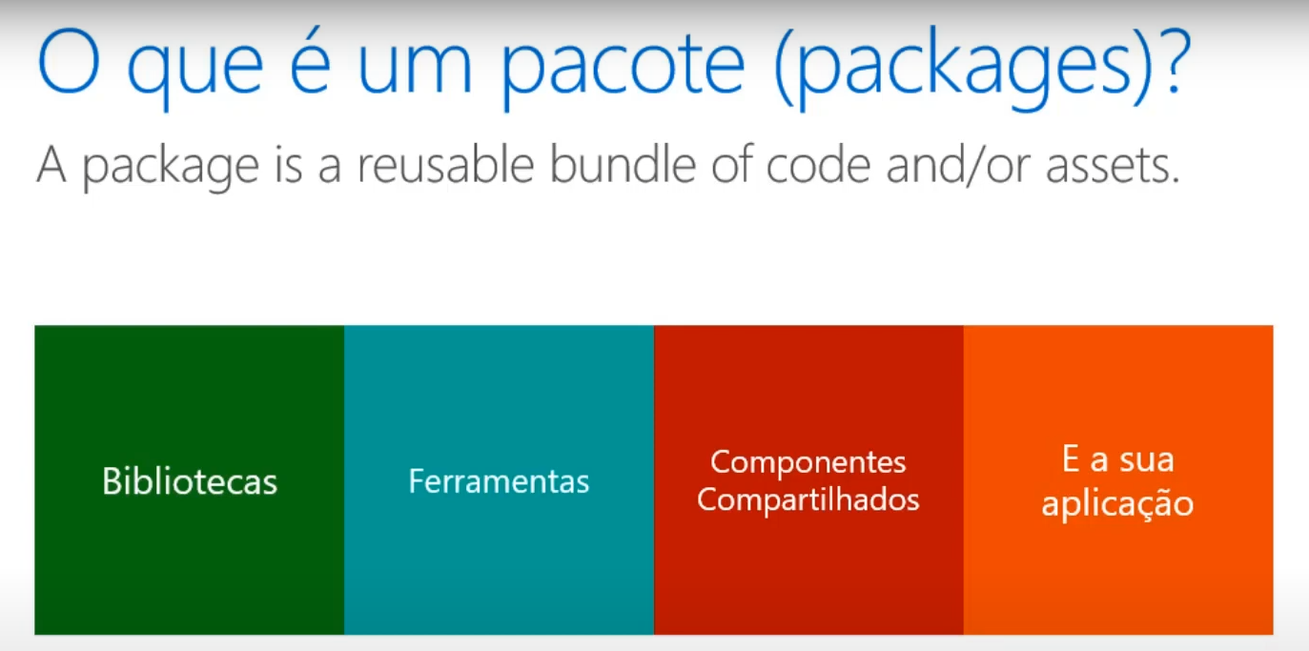

Hoje vamos falar um pouco sobre pacotes, suas diversas aplicações e funcionalidades, e também para que servem e qual o melhor momento para serem usados.

**fullPage.js**

A biblioteca JS de código aberto, fullPage.js, ajuda você a criar facilmente sites de rolagem em tela cheia ou sites de uma página. É simples de usar e também pode adicionar um deslizador de paisagem dentro de suas seções do site.

biblioteca fullpage.js

biblioteca fullpage.js

Características/Benefícios:

Oferece uma ampla gama de opções de personalização e configuração.

Suporta frameworks JavaScript como reativo-fullpage, angular-fullpage, e vue-fullpage.

Possibilita tanto a rolagem vertical como horizontal.

Design responsivo que se adapta às telas de diferentes tamanhos, bem como a múltiplos navegadores.

Rolagem automática na carga de páginas.

Carga de vídeo/imagem preguiçosa.

Casos de uso:

Para melhorar as características padrão usando muitos plugins.

Para criar sites de rolagem em tela cheia.

Construção de um website de uma página.

**Granim.js**

é uma biblioteca JS que ajuda você a criar animações fluidas e interativas de gradiente. Desta forma, você pode fazer com que seu site se destaque com fundos coloridos.

Biblioteca Granim.js

Biblioteca Granim.js

Características/Benefícios:

Os graduados podem cobrir imagens, trabalhar isoladamente, deslizar sob máscaras de imagem, e assim por diante.

Você pode personalizar as direções de gradiente com valores percentuais ou de pixels.

Definir a orientação do gradiente como diagonal, superior inferior, esquerda-direita, radial ou personalizada.

Definir a duração da animação em milissegundos (ms) com estados variáveis.

Personalizar a cor e as posições de inclinação.

Personalização da imagem com base em sua posição na tela, fonte, escala, etc.

Outras opções incluídas são a definição de callbacks, eventos emissores, métodos para controle de gradiente, etc.

**Leaflet**

É uma das melhores bibliotecas JavaScript que você pode usar para incluir mapas interativos em seu site. É de código-fonte aberto e móvel, pesando cerca de 39kb. O MapPress Maps for WordPress plugin usa o Leaflet para alimentar seus mapas interativos.

Biblioteca de Leaflet

Biblioteca de Leaflet

Características/Benefícios:

Oferece características de desempenho, como aceleração de hardware móvel e características CSS.

Camadas únicas, incluindo camadas de azulejos, popups, marcadores, camadas vetoriais, GeoJSON, e sobreposições de imagens.

Recursos de interação, incluindo drag panning, pinch-zoom, navegação por teclado, eventos, etc.

Controles de mapa, tais como comutador de camadas, atribuição, escala e botões de zoom.

Suporta navegadores como Chrome, Safari, Firefox, Edge, etc.

Customização, incluindo instalações OOP, marcadores HTML e baseados em imagem, controles CSS3 e popups.

Casos de uso:

Adicione um mapa em seu site com melhor zoom e panorâmico, renderização inteligente de polígono/polilinha, construção modular, e animação móvel com tap-delay.

**API Blueprint**

O projeto é apenas uma especificação para uma linguagem semelhante a YAML que descreve sua API. O valor real vem de todas as ferramentas que podem ler as especificações e fazer algo inteligente com a API. Há o Drakov, um servidor simulado para testar seu código, e o Dredd, uma ferramenta que testa a documentação da API no back end, garantindo que sua API seja sempre consistente com a versão atual do blueprint. Existem também analisadores padrão construídos para linguagens como Python e C. Existem dezenas e dezenas de projetos diferentes que usam o formato Blueprint da API.

**Express**

Existem dezenas de estruturas de aplicativos da Web para a criação de sites do Node.js. O Express é um dos mais simples e comuns. Você não precisa adicionar toda a sua estrutura para criar um microsserviço, mas pode ajudar a fornecer alguma padronização para as funções que ele lida. É uma pergunta interessante se os microsserviços de backend devem ter a mesma arquitetura do front end. Eles podem não precisar dos recursos extras de templates o tempo todo, mas quando o fazem, adicionar um framework simples como o Express promove consistência e estabilidade.

**Feathers**

Feathers é um projeto de código aberto com uma grande coleção de plug-ins de terceiros que cria APIs REST rápidas com apenas algumas linhas de configuração. A mágica real, no entanto, está nas linhas extras que você pode adicionar para integrar rapidamente o banco de dados, a autenticação e a paginação. O Feathers se torna ainda mais inteligente ao oferecer um mecanismo de envio em tempo real para anunciar novos eventos aos clientes por meio das bibliotecas Sockets.io e Primus. Estas são apenas algumas das razões pelas quais os desenvolvedores da Feathers descrevem seu projeto como “baterias incluídas”.

**Sails**

Oficialmente, o Sails é uma estrutura MVC (model-view-controller) completa para a criação de aplicativos da Web no Node.js. Mas também vem com rotinas para gerar automaticamente uma API REST a partir do M no MVC, também conhecido como “blueprints” no Sails. Se você precisar de uma API REST, inicie com o Sails e adicione o V e C conforme necessário posteriormente.

**Swagger**

As arquiteturas de micros serviços possuem muitas partes e todas essas partes têm uma interface com o mundo externo. O Swagger oferece um formato padrão para projetar essas APIs. Você expõe suas ideias sobre o que a API fará e, em seguida, Swagger as transforma em documentação legível por humanos e código de teste legível por máquina. A estrutura padronizada impõe um modelo consistente em toda a sua base de código